Министерство образования и науки Российской Федерации

Федеральное государственное бюджетное образовательное  
учреждение высшего профессионального образования  
«Кузбасский государственный технический университет  
имени Т.Ф. Горбачева»

# УСТАНОВКА WINDOWS 7 НА ВИРТУАЛЬНОЙ МАШИНЕ

Отчет по заданию №1 по учебной практике:  
«Соадминистрирование баз данных и серверов»

Выполнили: студенты

гр. ИСт-201 Атаманюк А.Ю.

Бурков Д.Д.

Проверил: преподаватель

Гладышев Ю.С.

Кемерово 2023

# Ход работы

1. **Создаём виртуальную машину согласно инструкции и запускаем её**  
   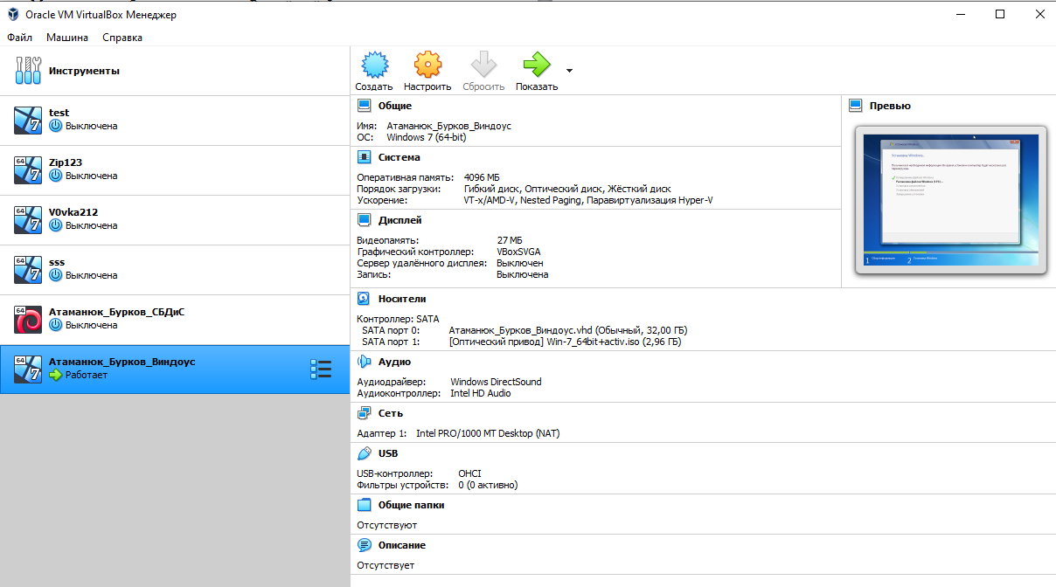
2. **Выбираем iso-образ Windows 7 (64-bit)**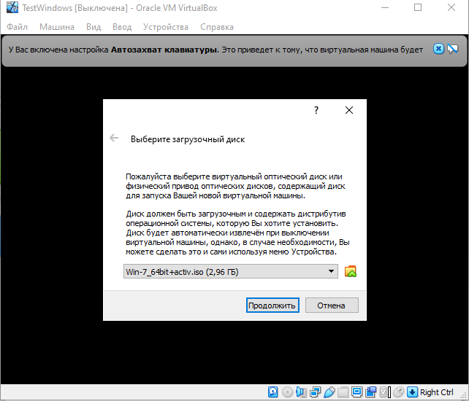
3. **Выполняем полную установку Windows 7   
   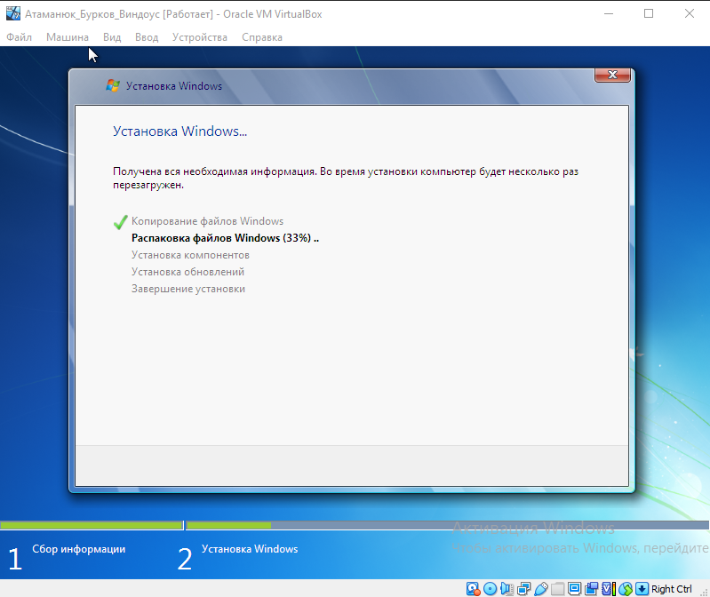**
4. **После установки, задаём имя пользователя и ПК  
   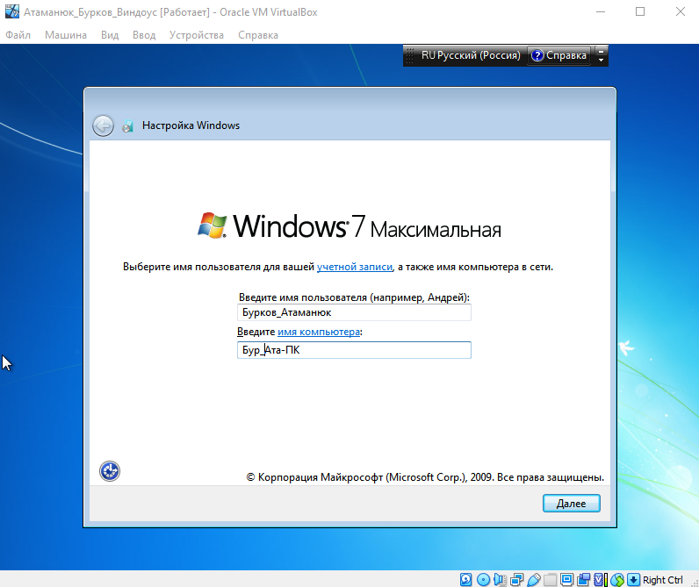**
5. **Задаём пароль  
   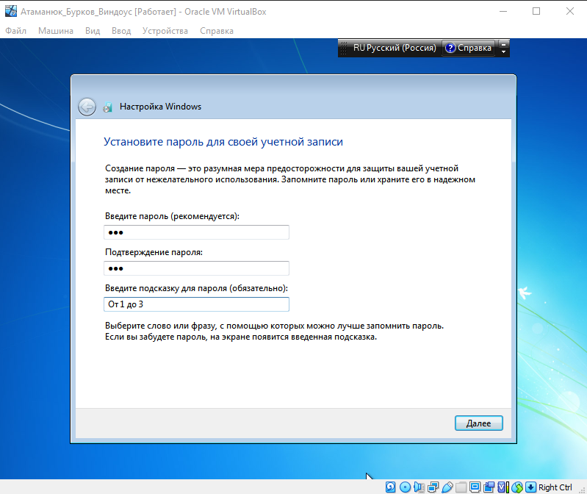**
6. **Выбираем установку только наиболее важных приложений  
   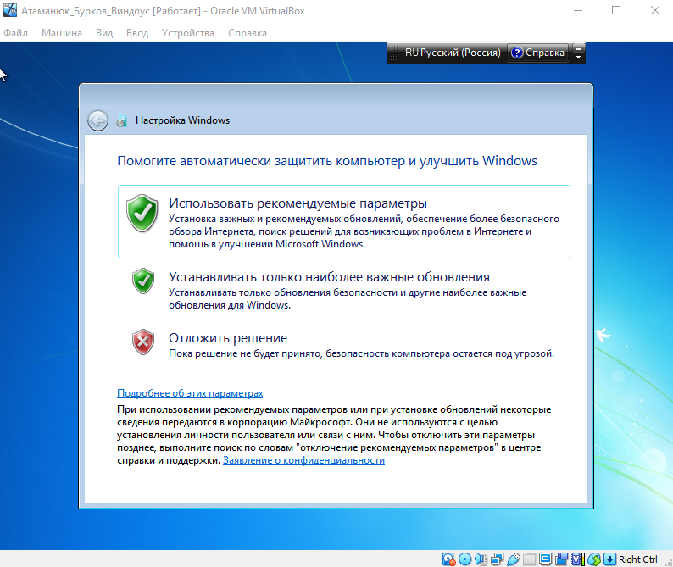**
7. **На рабочем столе нажимаем кнопку «Пуск» и открываем командную строку  
   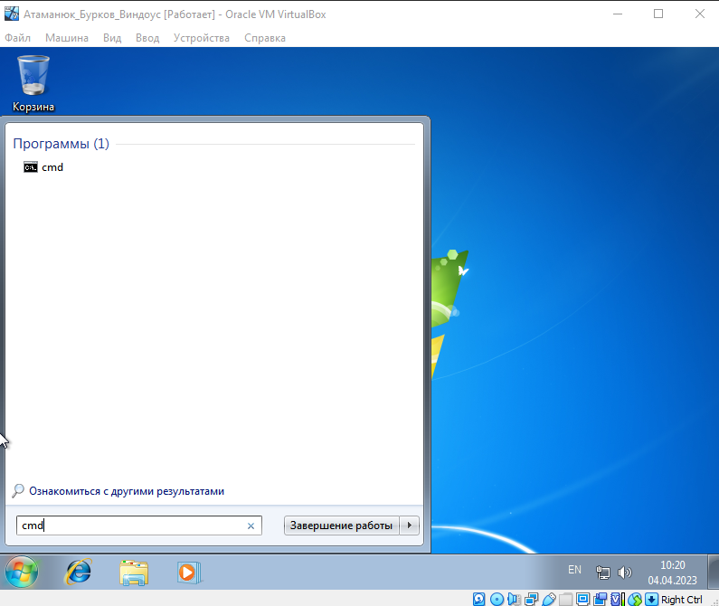**
8. **Проверяем несколько команд в командной строке  
   -charmap (открывает таблицу символов)  
   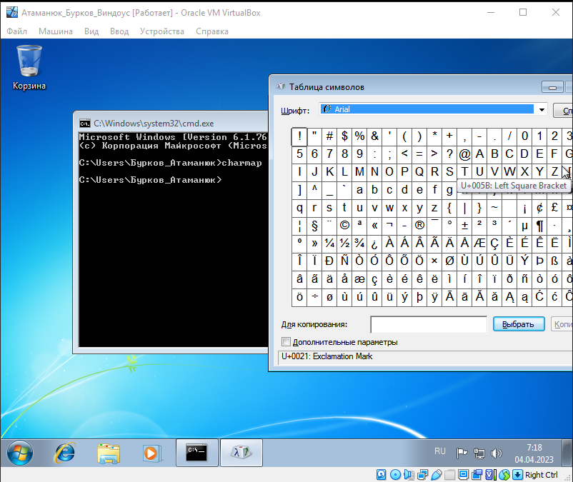**

**-notepad (открывает блокнот)  
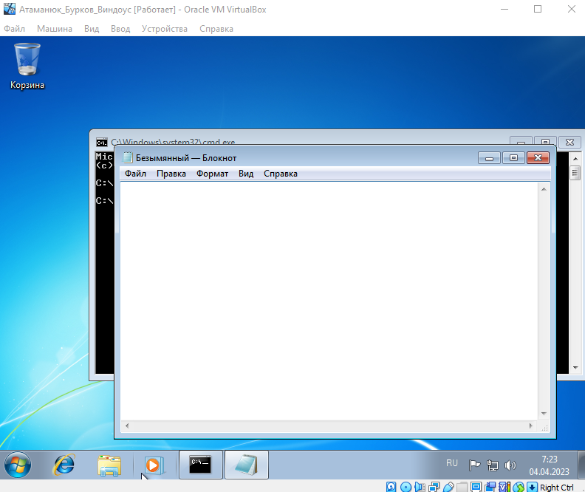**

**-taskmgr (открывает диспетчер задач)  
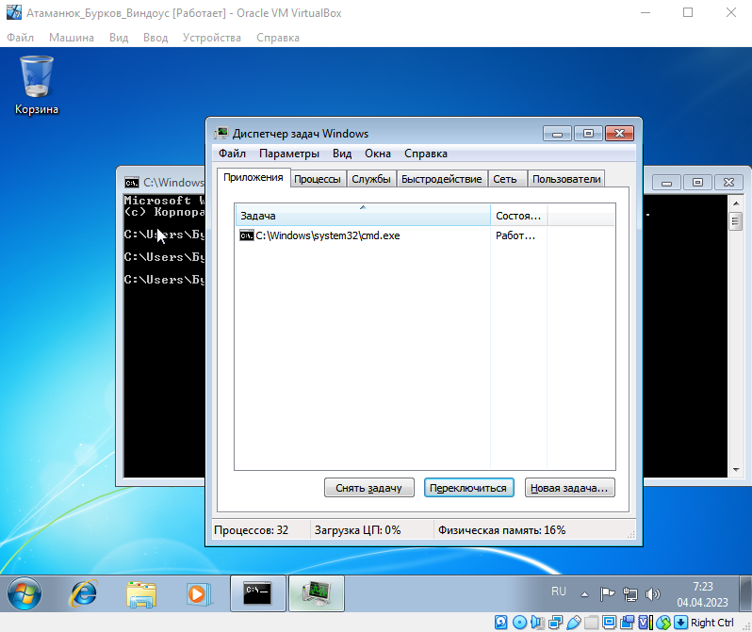**

**-control (открывает панель управления)  
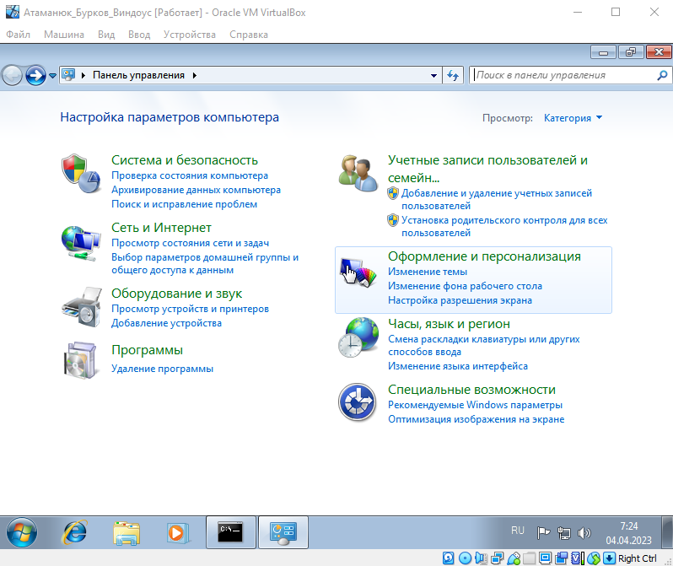**

**-dxdiag (открывает средство диагностики DirectX)  
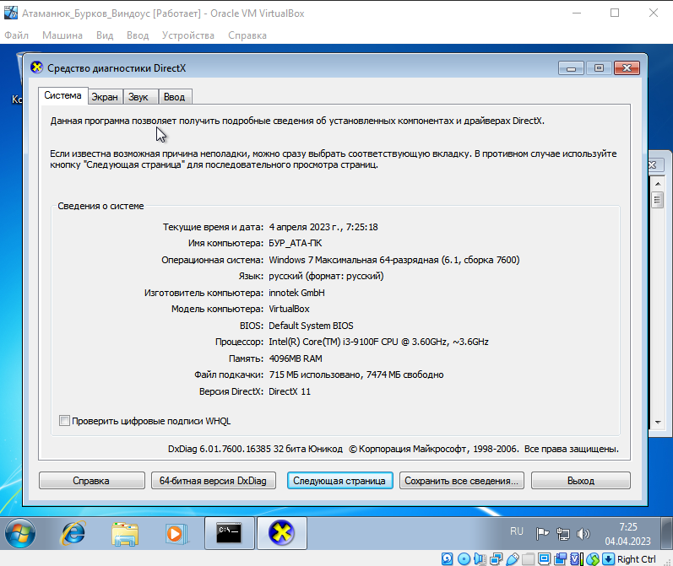**

**-utilman (открывает центр специальных возможностей)  
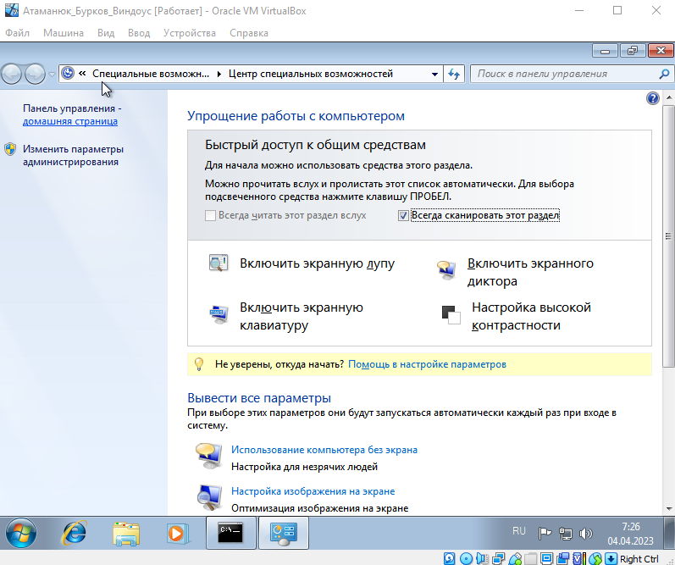**

**-winver (показывает версию Windows)  
